Los derechos de los Pueblos Indígenas en situaciones de conflicto y posconflicto: un aprendizaje desde Groenlandia
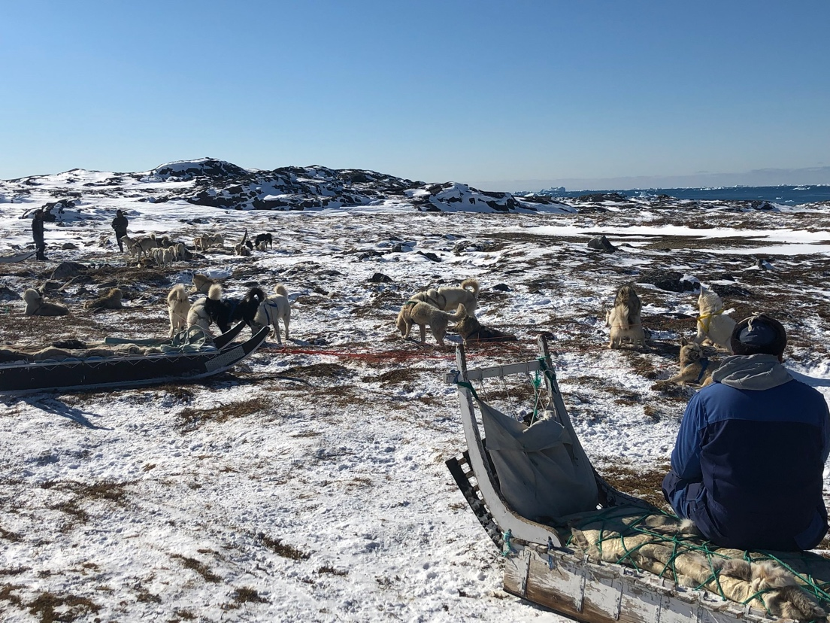
Foto: Alejandro Parellada / IWGIA
Reconocer la existencia de intereses y aspiraciones diferentes es el punto de partida en cualquier negociación. En Groenlandia, los procesos de negociación se desarrollan en un contexto atravesado por la denominada “guerra por debajo del umbral”, asociada a la competencia por la riqueza de sus recursos naturales. En este contexto, resulta imprescindible que el Estado y los actores involucrados incluyan a los Pueblos Indígenas en la toma de decisiones. Por un lado, para garantizar que la seguridad nacional no se utilice como argumento para vulnerar sus derechos. Por otro lado, porque las organizaciones indígenas pueden aportar soluciones más adecuadas basadas en sus conocimientos desde el territorio.
Entre las múltiples tácticas de negociación, existe una que busca asegurar que todas las partes se retiren de la mesa con aquello que consideran valioso. Este enfoque se vuelve eficaz cuando se comprende qué es valioso para las otras partes y cuál es el valor relativo que cada uno les asigna. En ocasiones, lo que es importante para otros no lo es para uno, por lo que resulta sencillo cederlo; y lo mismo puede ocurrir a la inversa. No se trata de quitarle algo a la otra parte, sino de procurar que todas se retiren sintiendo que obtuvieron aquello que consideraban valioso. Es un ejercicio complejo que requiere investigar los objetivos de quienes participan en la negociación.
A modo de ejemplo, podemos mencionar el conflicto entre Estados Unidos y Groenlandia en torno al contrato de servicios de mantenimiento en la Base Espacial Pituffik: el denominado “Acuerdo entre el Gobierno de los Estados Unidos de América y el Gobierno del Reino de Dinamarca, en virtud del Tratado del Atlántico Norte, relativo a la defensa de Groenlandia”. La clase política groenlandesa siempre supo que la motivación principal del contrato de mantenimiento era la propia defensa de Estados Unidos, algo que no había sido reconocido oficialmente. Esto puede observarse en el debate de mayo de 2020 en el Parlamento de Groenlandia (Inatsisartut), en el contexto de la primera manifestación del presidente Donald Trump de comprar Groenlandia.
Desde 2013, existía un conflicto en torno al contrato de mantenimiento en Pituffik y, los miembros del Parlamento debatían los beneficios para Groenlandia y su población, que habían sido significativos hasta que el contrato fue adjudicado a una empresa estadounidense. El conflicto se solucionó en 2020 cuando una declaración negociada señaló: “En vista del papel clave de Pituffik y de Groenlandia en la seguridad groenlandesa, estadounidense y transatlántica”. Esto resultaba valioso para Groenlandia, mientras que para Estados Unidos era importante que se reconociera que también contribuía a la seguridad de Groenlandia y de la OTAN. De este modo, quedó establecido en un documento oficial que Pituffik y Groenlandia desempeñan un papel clave en la seguridad de Estados Unidos.
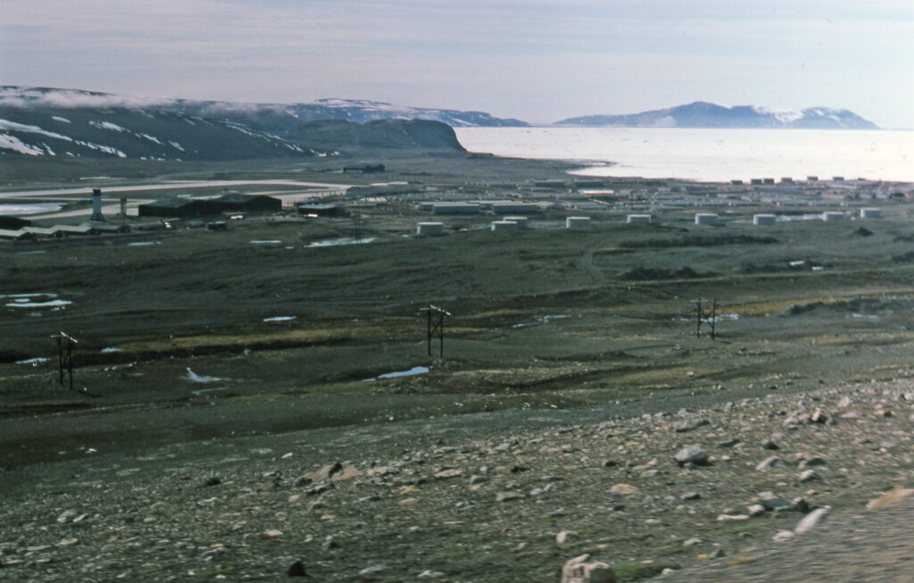La Base Espacial Pituffik anteriormente se llamaba Base Aérea Thule. Foto: Grid Arendal

Un lugar en la mesa
Esta negociación no habría sido posible si el Gobierno de Groenlandia no hubiera tenido un lugar en la mesa. Desde la década de 1970, Groenlandia ha trabajado de manera sostenida para participar en las decisiones relativas a la presencia militar de Estados Unidos en su territorio, logrando gradualmente un mayor acceso. Este proceso culminó en 2013, cuando Groenlandia tuvo la capacidad de suspender la cooperación oficial con el Gobierno de Estados Unidos como respuesta a la adjudicación del contrato del mantenimiento en Pituffik a una empresa estadounidense. Se trata de un ejemplo claro de lo que significa tener verdaderamente un lugar en la mesa.
Con el creciente interés de Estados Unidos en Groenlandia desde 2019 (evidenciado, entre otros factores, por el estilo de Trump), el Gobierno groenlandés ha consolidado ese lugar, y Dinamarca ya no puede tomar decisiones sobre su posición y su estatus sin consultarla. Sin embargo, de modo opuesto, para los Pueblos Indígenas y las poblaciones colonizadas, el desafío adicional ha sido precisamente la ausencia de ese lugar en la mesa. Groenlandia hoy ocupa una silla, aunque quizá con la salvedad de que debe compartirla con Dinamarca.
Si bien los Estados suelen hablar de colaboración con los Pueblos Indígenas y gobiernos subestatales porque es lo correcto, con frecuencia equiparan la colaboración con escuchar, consultar o solicitar aportes una vez que las decisiones ya han sido tomadas. En ocasiones, las decisiones estatales se imponen de arriba hacia abajo, vulnerando los derechos de los Pueblos Indígenas, aun cuando podrían contar con su acuerdo si existiera una comprensión común del conflicto. Un principio clave en la cooperación entre Estados y Pueblos Indígenas es el consentimiento libre, previo e informado. Sin embargo, este principio se vuelve inviable cuando la información clasificada no llega a los Pueblos Indígenas.
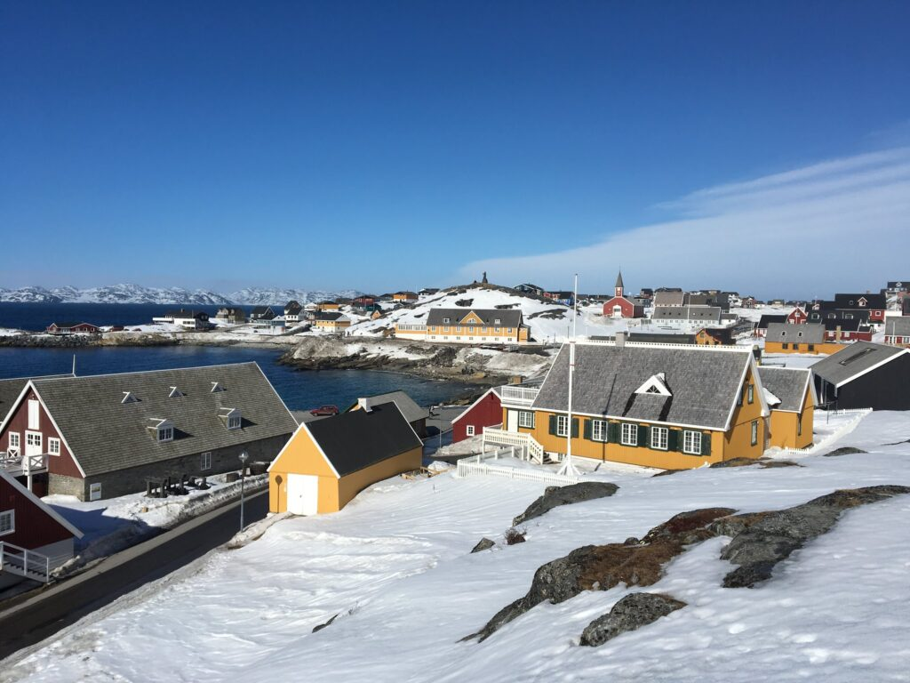Los Pueblos Indígenas no tienen un lugar en la mesa de las discusiones geoestratégicas. Foto. Alejandro Parellada / IWGIA

Colaboración y cooperación
La colaboración implica que todas las partes trabajan hacia un mismo objetivo. Sin embargo, los Estados y los Pueblos Indígenas no siempre persiguen los mismos fines y, con frecuencia, se encuentran en situaciones de conflicto. Por ello, no resulta honesto hablar de colaboración o consulta al intentar vincularse con Pueblos Indígenas y con las organizaciones que los representan.
En cambio, si los Estados ponen el foco en la cooperación para garantizar los derechos de los Pueblos Indígenas, el enfoque será más transparente. Reconocer la existencia de intereses y aspiraciones diferentes es el primer paso en cualquier negociación. La cooperación supone que las partes no necesariamente buscan lo mismo, pero pueden trabajar conjuntamente para que cada una alcance sus propios objetivos. Esto aplica tanto en contextos de conflicto y posconflicto como en el ámbito de la política de defensa y seguridad.
Contar con un lugar en la mesa requiere una negociación continua entre los gobiernos subestatales y los Estados, incluidas las organizaciones indígenas. Por eso, los Estados deben ceder parte de los privilegios asociados a su autoridad y monopolio.
Lamentablemente, dado que los grupos históricamente marginados deben luchar constantemente por espacios de poder, se generan exigencias adicionales para que las comunidades indígenas de Groenlandia se formen en la terminología de seguridad y defensa. Cuando los conocimientos, prioridades y experiencias indígenas pueden traducirse a un lenguaje que un general de cuatro estrellas comprenda, es más probable que sean escuchados. Por ejemplo, el jefe del Comando Ártico Conjunto en Groenlandia entiende que la cooperación con cazadores y pescadores es una necesidad operativa, y la expresa en términos propios del vocabulario militar.
En este sentido, contar con un lugar en la mesa requiere una negociación continua entre los gobiernos subestatales y los Estados, incluidas las organizaciones indígenas. Por eso, los Estados deben ceder parte de los privilegios asociados a su autoridad y monopolio. Del mismo modo, en materia de seguridad nacional, la seguridad indígena debe ser reconocida como igual de importante que la seguridad del Estado.
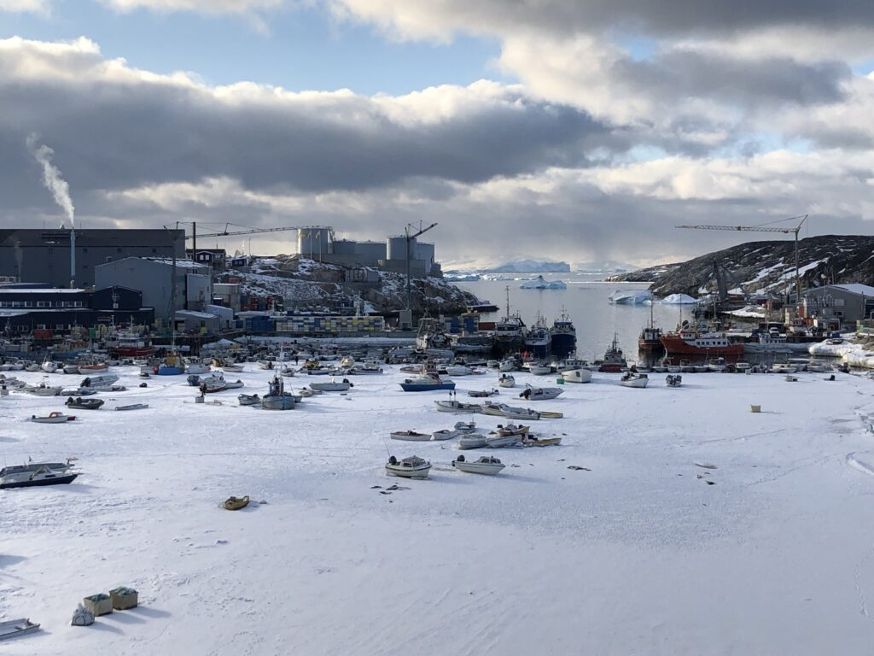Las comunidades indígenas de Groenlandia se ven obligadas a formarse en la terminología de seguridad y defensa para ser tenidas en cuenta en las discusiones. Foto: Alejandro Parellada / IWGIA

El consentimiento libre, previo e informado, y la disputa de narrativas
Es fundamental que el intercambio de información garantice que las organizaciones indígenas y los gobiernos subestatales comprendan las decisiones del Estado y puedan aportar soluciones más adecuadas basadas en sus conocimientos desde el territorio. Sobre todo, esto exige una cooperación real y no instancias de participación posteriores a la toma de decisiones (algo que, lamentablemente, se ha vuelto muy frecuente en los últimos años). En algunos contextos, será necesario introducir reformas legislativas en las normas que regulan quiénes pueden acceder a información clasificada y quiénes pueden compartirla. Asimismo, las organizaciones y gobiernos indígenas deben analizar en profundidad los sistemas de defensa y seguridad de sus Estados, con el objetivo de comprender el lenguaje y los criterios con los que se establecen prioridades.
Por otro lado, existe un número creciente y cada vez más diverso de actores que participan en asuntos de seguridad nacional en el Ártico (incluidas organizaciones indígenas y gobiernos subestatales), muchas veces con escasa o nula experiencia en el manejo de la información clasificada. En este contexto, cabe preguntarse por qué el intercambio de información resulta tan relevante, en particular, en relación con los derechos indígenas.
En las “guerras híbridas”, además de la competencia geoestratégica, se disputa la influencia en el ámbito internacional. En este tipo de dinámicas, los Pueblos Indígenas pueden convertirse en piezas relevantes de disputas de narrativas.
Una de las razones es el aumento de lo que se denomina “guerra por debajo del umbral”: formas de agresión entre Estados que no alcanzan el nivel de conflicto armado abierto. Esto también se conoce como “guerra híbrida”, en donde, además de la competencia geoestratégica, se disputan el posicionamiento y la influencia en el ámbito internacional. En este tipo de dinámicas, los Pueblos Indígenas pueden convertirse en piezas relevantes dentro de disputas de narrativas. Por ejemplo, Finlandia, en su política de desarrollo y exterior, afirma promover y defender los derechos de los Pueblos Indígenas. Sin embargo, el Comité de los Derechos del Niño le recordó recientemente la obligación de respetar los derechos del pueblo Sámi.
Este tipo de contradicciones puede transformarse en herramientas narrativas utilizadas contra los países occidentales, especialmente cuando estos critican a otros Estados, como China, por situaciones como la de los uigures. Estados Unidos también ha recurrido a este tipo de argumentos en Groenlandia para justificar su interés en apoyar la independencia frente al pasado colonial danés. Asimismo, Canadá y los países nórdicos han impulsado procesos de verdad y reconciliación, en los que la seguridad nacional y la cohesión estatal constituyen factores relevantes.
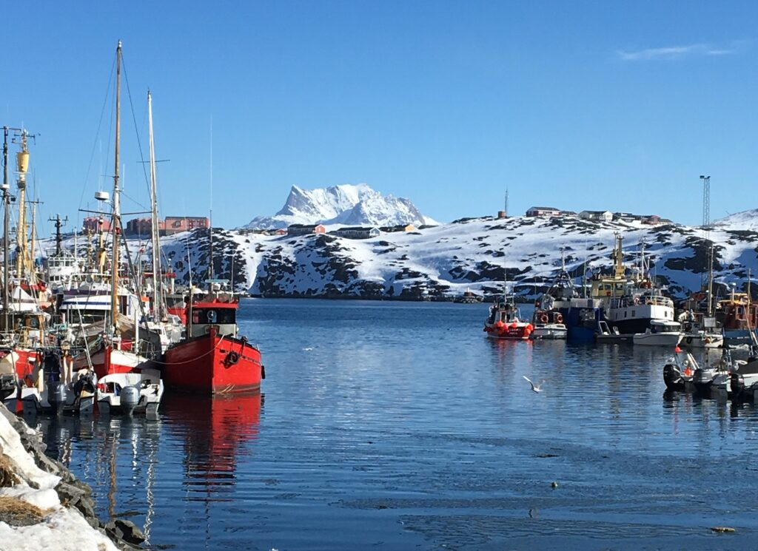Los Pueblos Indígenas muchas veces se convierten en piezas relevantes dentro de disputas de narrativas. Foto: Alejandro Parellada / IWGIA

El riesgo de la guerra híbrida en la transición verde
Por último, es importante señalar que estos riesgos no son exclusivos del Ártico. Existe un creciente peligro de campañas de influencia destinadas a debilitar la relación entre organizaciones indígenas y gobiernos. En América Central y América del Sur, la acción de los Estados nación ha estado motivada con frecuencia por el interés en explotar los recursos naturales ubicados en los territorios indígenas. Cuando los Estados ponderan sus intereses frente a los derechos de los Pueblos Indígenas, la balanza suele inclinarse a favor de aquéllos.
La transición hacia energías limpias y renovables ha incrementado la demanda de minerales críticos, y en este escenario no sólo intervienen los Estados. Por ejemplo, la Unión Europea y la Organización del Tratado del Atlántico Norte (OTAN) consideran estratégicos determinados minerales y cadenas de suministro. Esto ha llevado a algunos gobiernos a acelerar procesos de aprobación que originalmente estaban diseñados para proteger el ambiente y los derechos indígenas. En ocasiones, los Estados justifican las vulneraciones de estos derechos en nombre de la seguridad nacional y de prioridades estratégicas. A su vez, estas situaciones pueden ser utilizadas como herramientas en campañas de influencia.
Groenlandia, por ejemplo, estaba en cierta medida protegida debido a la dificultad de traducir automáticamente el groenlandés, pero los modelos de traducción de lenguaje en gran escala están cambiando esta realidad.
Este tipo de narrativas puede prevenirse y, por ende, mitigarse el riesgo de guerra narrativa, mediante estrategias de información adecuadas. De este modo, la cooperación y la participación oportuna de organizaciones indígenas y gobiernos subestatales pueden reducir el riesgo de que los desacuerdos sean explotados. Asimismo, el intercambio de información clasificada contribuye a que tanto los Estados como las organizaciones indígenas operen con un entendimiento compartido de la situación.
La amenaza de la desinformación y de la influencia extranjera nociva está en aumento con el avance de la inteligencia artificial. Groenlandia, por ejemplo, estaba en cierta medida protegida debido a la dificultad de traducir automáticamente el groenlandés, pero los modelos de traducción de lenguaje a gran escala están cambiando esta realidad. En la medida en que los Estados, sus aliados y las organizaciones regionales actúan de manera cada vez más estratégica para posicionarse en el escenario geopolítico, con mayor frecuencia se dejan de lado los derechos de los Pueblos Indígenas en favor de esos intereses.
Algunos de los siguientes aportes fueron presentados durante el seminario del Mecanismo de Expertos sobre los Derechos de los Pueblos Indígenas (EMRIP) en Ginebra, Suiza, del 3 al 5 de diciembre de 2025. Los aportes han sido formateado como un memorando.

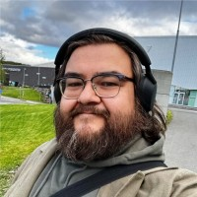
Hans Peder Kirkegaard es becario Fulbright y estudiante de doctorado en la Universidad de Groenlandia, financiado por el Ministerio de Defensa de Dinamarca. Además, es Magister en Negocios Internacionales (Universidad de Carolina del Sur) y en Ciencias en Organización y Estrategia (Universidad de Aalborg), y ex investigador asociado del Arctic Initiative del Belfer Center de Harvard.

